Приложение А
Модульная сетка

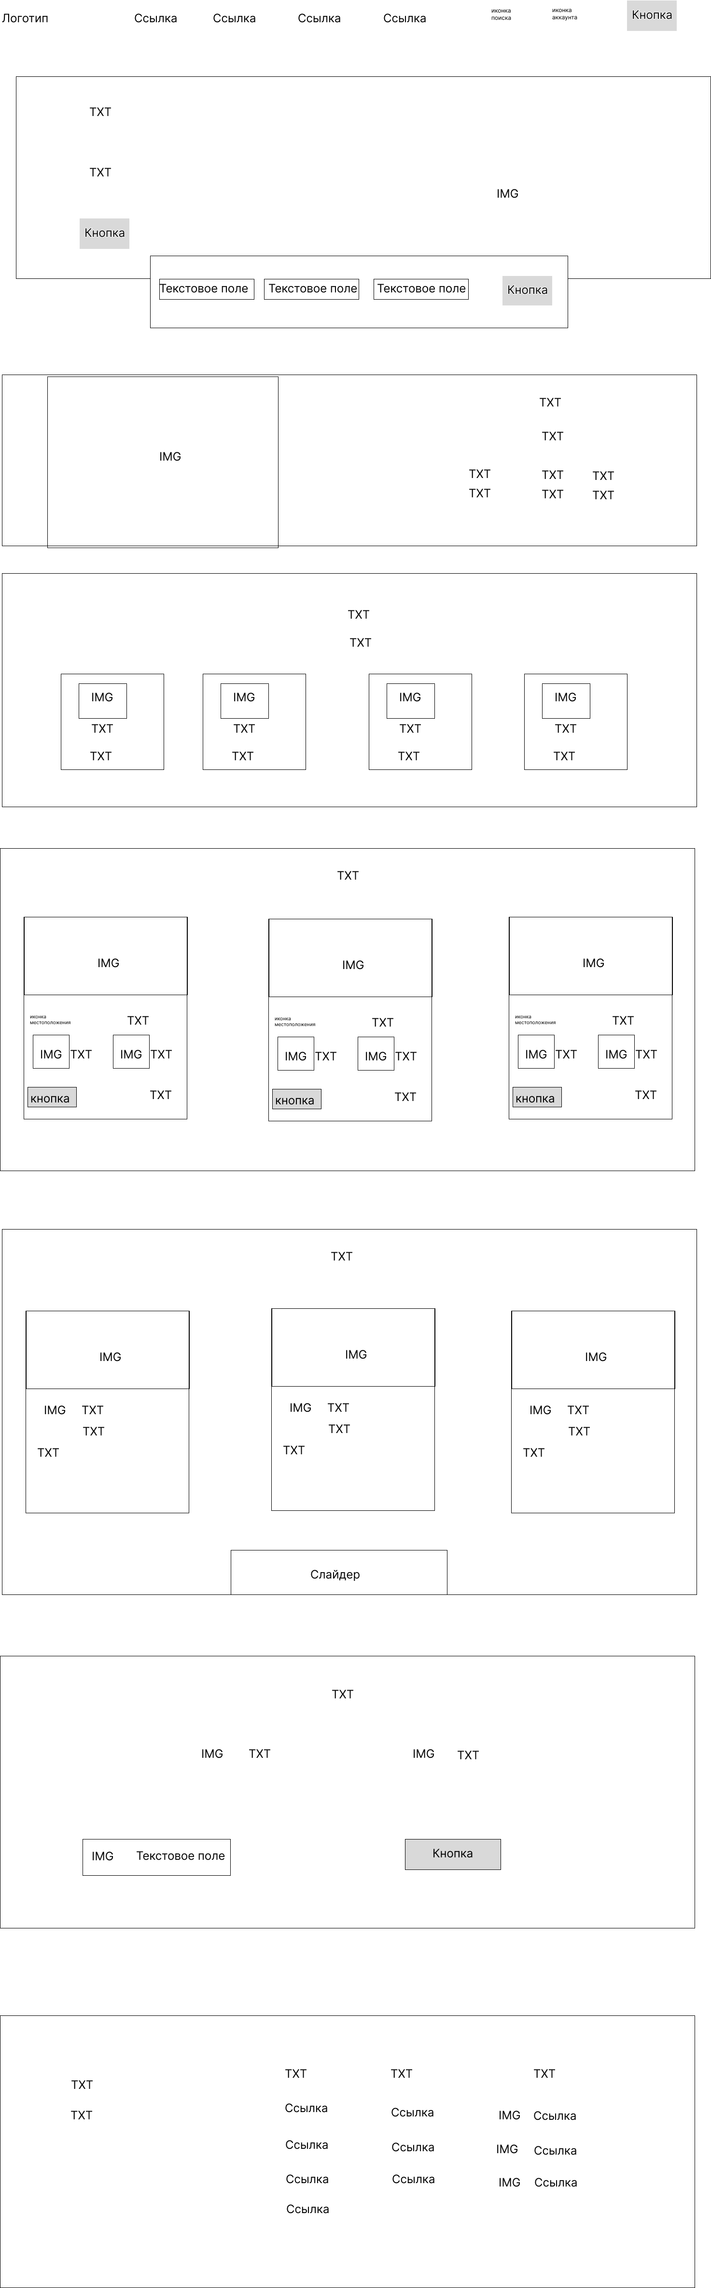
Рисунок А.1 – Модульная сетка


Рисунок А.2 – Модульная сетка

